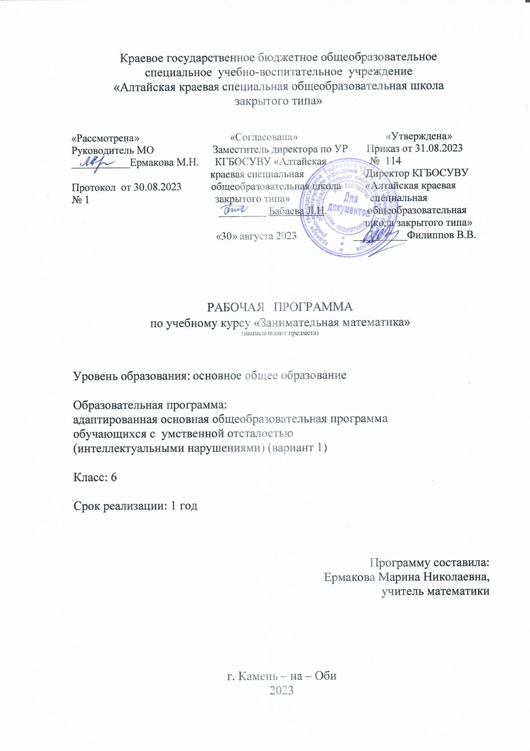

**ОГЛАВЛЕНИЕ**

I. ПОЯСНИТЕЛЬНАЯЗАПИСКА…………………………………………………..……3

1. ЦЕЛЬ………………………………………………………………………………..…3
2. ЗАДАЧИ…………………………………………………………………………….…3

II. СОДЕРЖАНИЕ КУРСА …………………………………………………………..…..3

**I. Пояснительная записка**

Рабочая программа учебного курса «Занимательная математика» составлена для обучающихся 6 класса. Программа основана на задачах и заданиях, отражающих реальные познавательные интересы обучающихся. Рабочая программа составлена с учетом возрастных и индивидуальных особенностей обучающихся.

Содержание программы учебного курса «Занимательная математика» позволяет ученику любого уровня обученности активно включиться в учебно-познавательную деятельность и максимально проявить себя.

Место учебного курса «Занимательная математика» в учебном плане

На изучение курса в 6 классе отводится 34 часа (1 час в неделю)

1. **Цель:**

создание условий для повышения уровня математического развития обучающихся, формирования логического мышления посредством освоения основ содержания математической деятельности.

1. **Задачи:**

* обогащение знаниями, раскрывающими исторические сведения о математике;
* углубление представления о практической направленности математических знаний, развитие умения применять математические методы при разрешении сюжетных ситуаций;
* уметь делать доступные выводы и обобщения, обосновывать собственные мысли.
* повышение мотивации и формирование устойчивого интереса к изучению математики.

**Содержание учебного курса**

**1. Числа. Арифметические действия. Величины. (9 ч)**

Составление чисел в пределах 100. Сложение и вычитание чисел в пределах 100.

Занимательные задания с римскими цифрами. Составление карты путешествия: на определённом транспорте по выбранному маршруту.

Отгадывание задуманных чисел. Числовые головоломки

**2. Мир занимательных задач (17 ч)**

Задачи в стихах. Решение занимательных, логических задач.

Математические головоломки. Занимательные задачи.

Задачи с недостающими данными, с избыточным составом условия.

Математические анаграммы. Математический филворд. Цифровое значение букв в условной записи. Решение задач, имеющих несколько решений. Математический лабиринт. Какие слова спрятаны в таблице?

**3. Геометрическая мозаика (8 ч)**

Задачи и задания на развитие пространственных представлений.

«Спичечный» конструктор. Занимательное моделирование

Геометрические фигуры вокруг нас. Моделирование геометрических фигур (геометрические узоры).

Содержание разделов

|  |  |  |
| --- | --- | --- |
| № п/п | Название раздела | Количество часов |
| 1 | Раздел 1. Числа. Арифметические действия. Величины | 9 |
| 2 | Раздел 2. Мир занимательных задач | 17 |
| 3 | Раздел 3. Геометрическая мозаика | 8 |
|  | ОБЩЕЕ КОЛИЧЕСТВО ЧАСОВ ПО ПРОГРАММЕ | 34 |